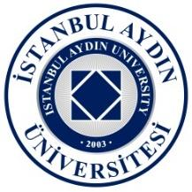
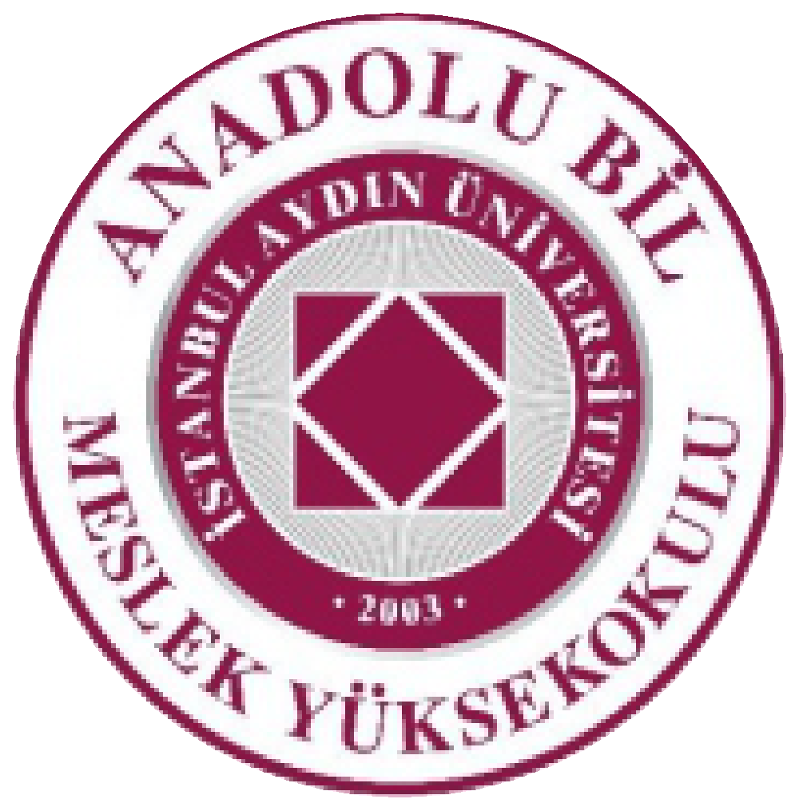

T.C.
İSTANBUL AYDIN ÜNİVERSİTESİ
ANADOLU BİL MESLEK YÜKSEKOKULU

MODA TASARIM PROGRAMI

AYLIK BÜLTEN

EYLÜL-EKİM
2022

MODA TASARIM BÖLÜM BAŞKANI ÖĞR. GÖR. NİHAL BOLKOL MODA TASARIM PROGRAM BAŞKAN YARDIMCISI ÖĞR. GÖR. AYTEN GEDİK ÖĞR. GÖR. MUHSİNE GÜLGÜN TEKİN VE KADİFETEKS FİRMASINDA İNCELEME YAPARAK YETKİLİLERİYLE TOPLANTI GERÇEKLEŞTİRDİLER.
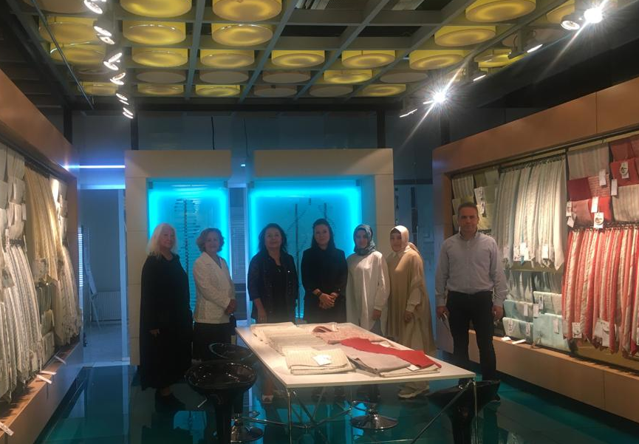

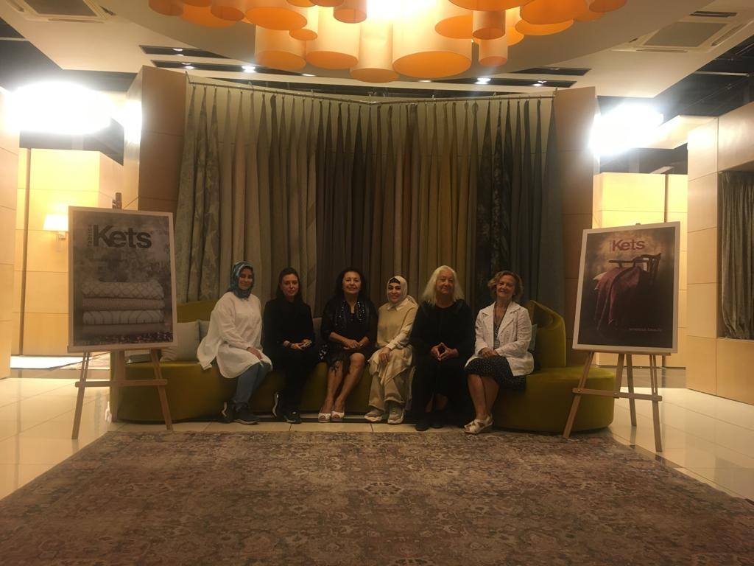

27 EYLÜL 2022 TARİHİNDE İSTANBUL AYDIN ÜNİVERSİTESİ MODA TASARIM PROGRAM ÖĞRETİM ELEMANLARIYLA VE GURMEN GROUP YETKİLERİYLE ERKEK CEKETİ PROJESİ İÇİN TOPLANTI GERÇEKLEŞTİRİLDİ.
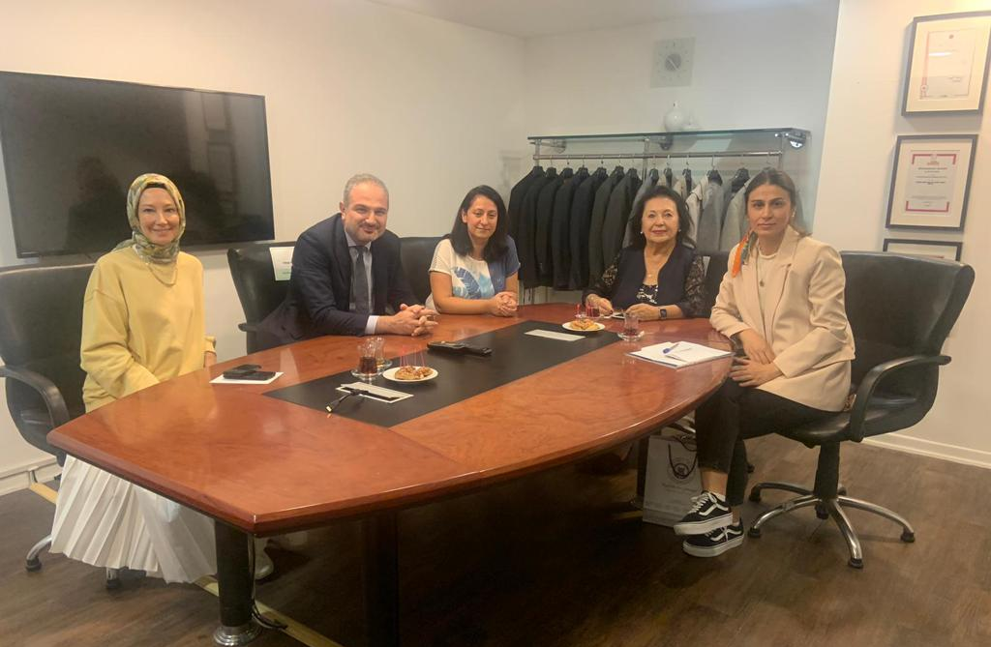

12 EKİM 2022 TARİHİNDE ÖĞR. GÖR. EMİNE ERYAZICI ÖĞRENCİLERİYLE VE KALIP GELİŞTİRME DERS KAPSAMINDA YAPILAN ERKEK CEKETİ PROJE ÇALIŞMASI
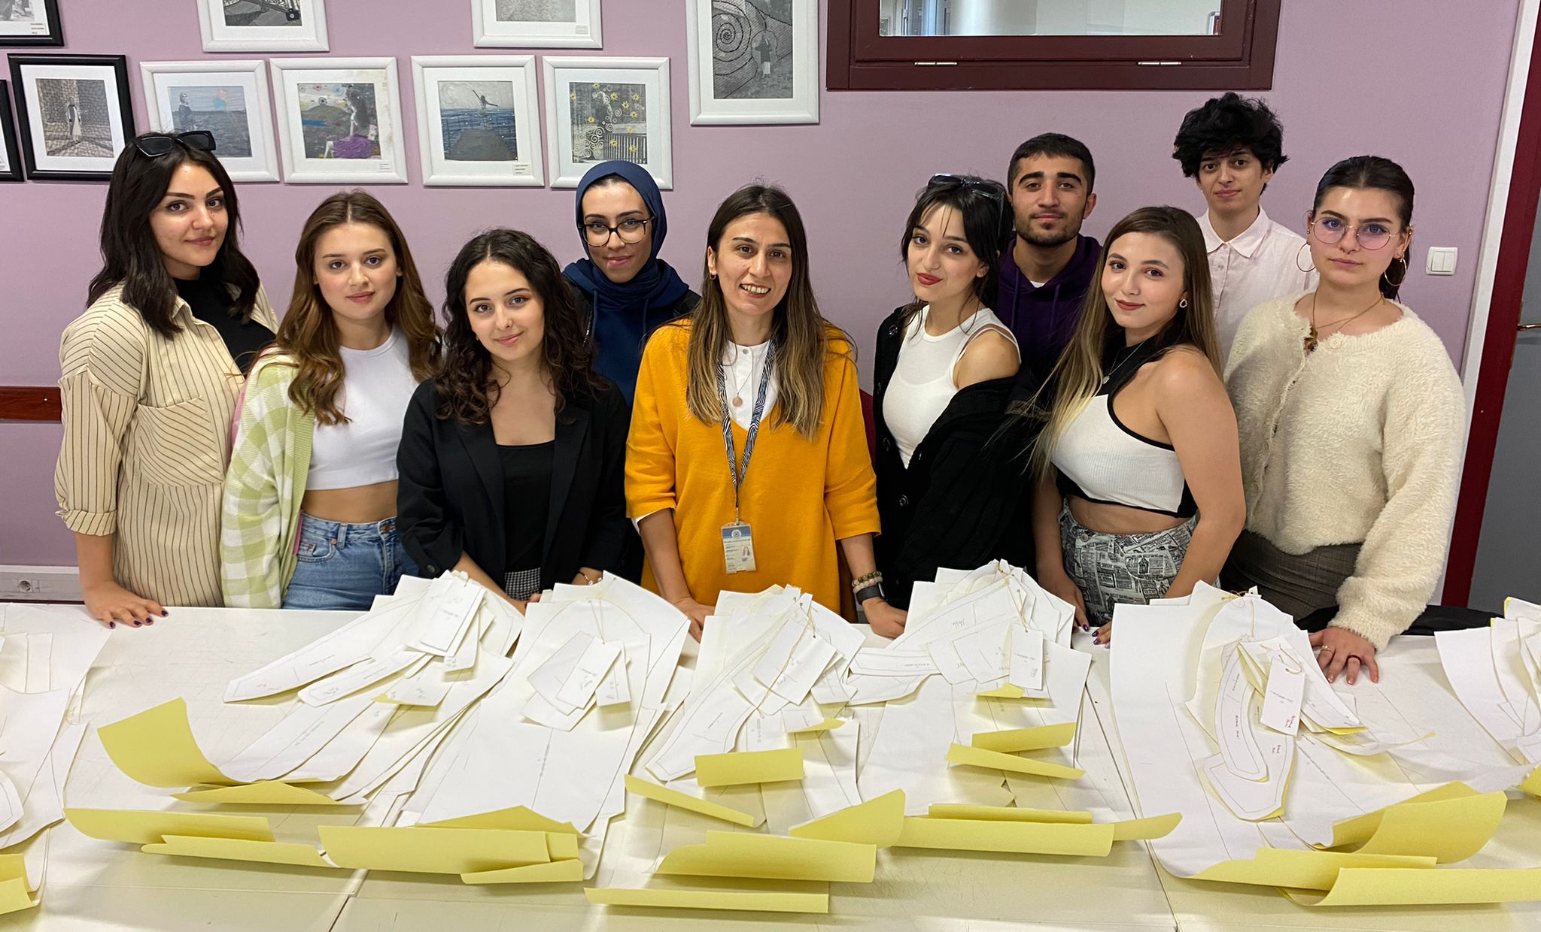

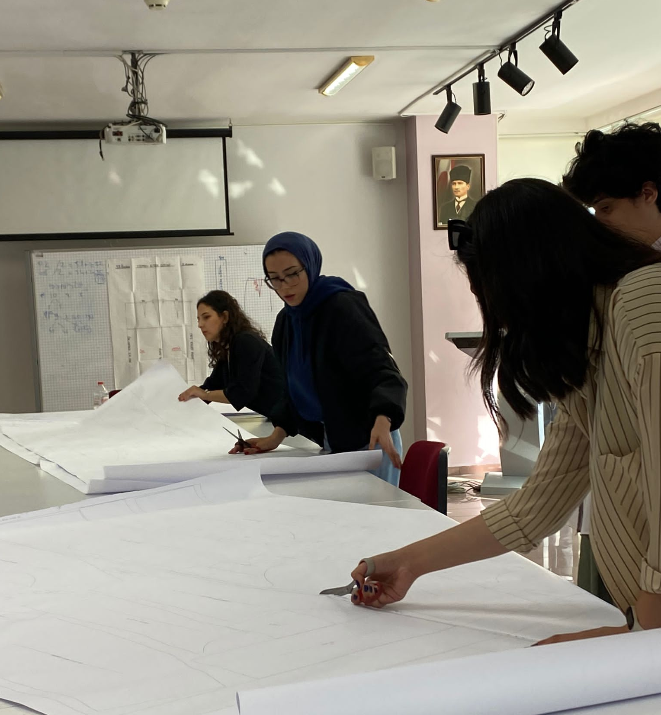
19 EKİM 2022 TARİHİNDE İSTANBUL AYDIN ÜNİVERSİTESİ MODA TASARIM PROGRAM BAŞKANI ÖĞR. GÖR. NİHAL BOLKOL, ÖĞR. GÖR EMİNE ERYAZICI ERKEK CEKETİ PROJESİNİN ÇALIŞAN 2. SINIF MODA TASARIM ÖĞRECİLERİ VE GURMEN GROUP MODELİSTİ VE YARDIMCISININ KATILIMLARIYLA ERKEK CEKETİ KALIP EĞİTİMİ GERÇEKLEŞTİRİLDİ.
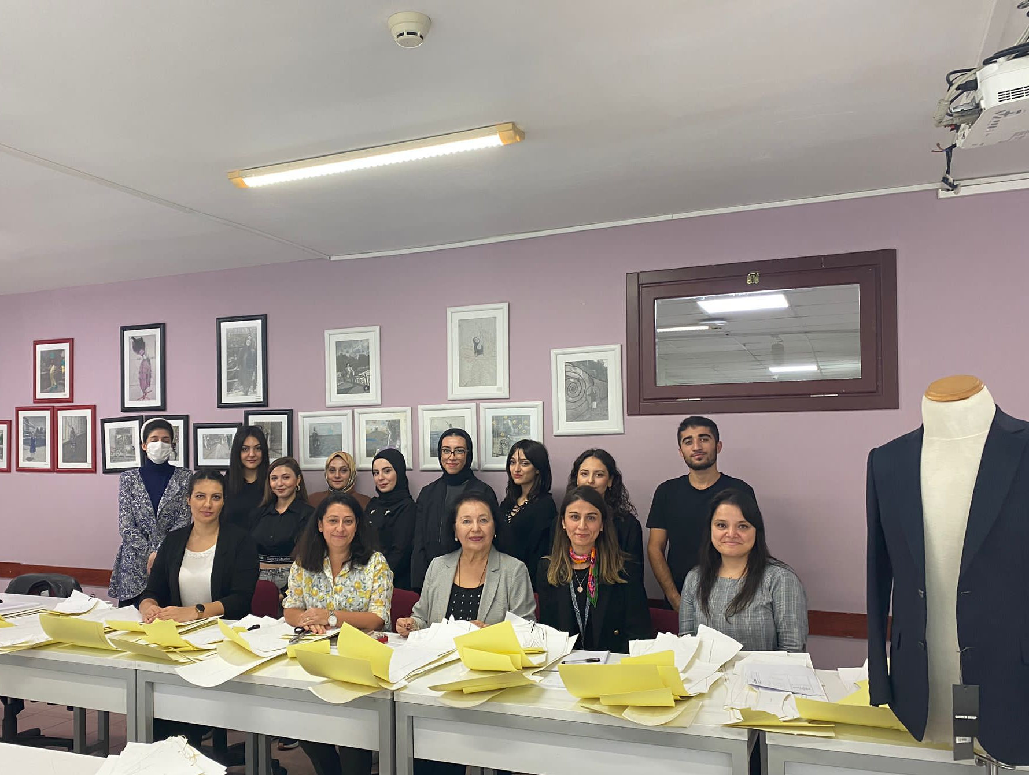

1 EKİM 2022 TARİHİNDE MODA TASARIM PROGRAMI 2. SINIF ÖĞRENCİLERİNİN KOSTÜM TARİHİ DERSİ KAPSAMINDA SADBERK HANIM MÜZE ZİYARETİ
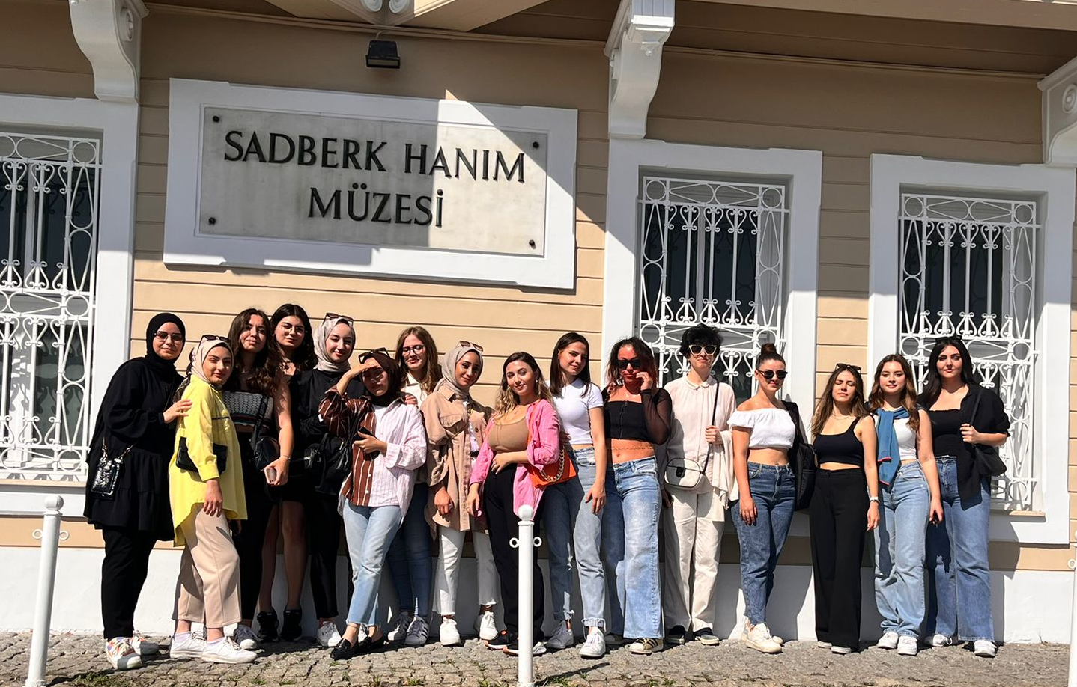

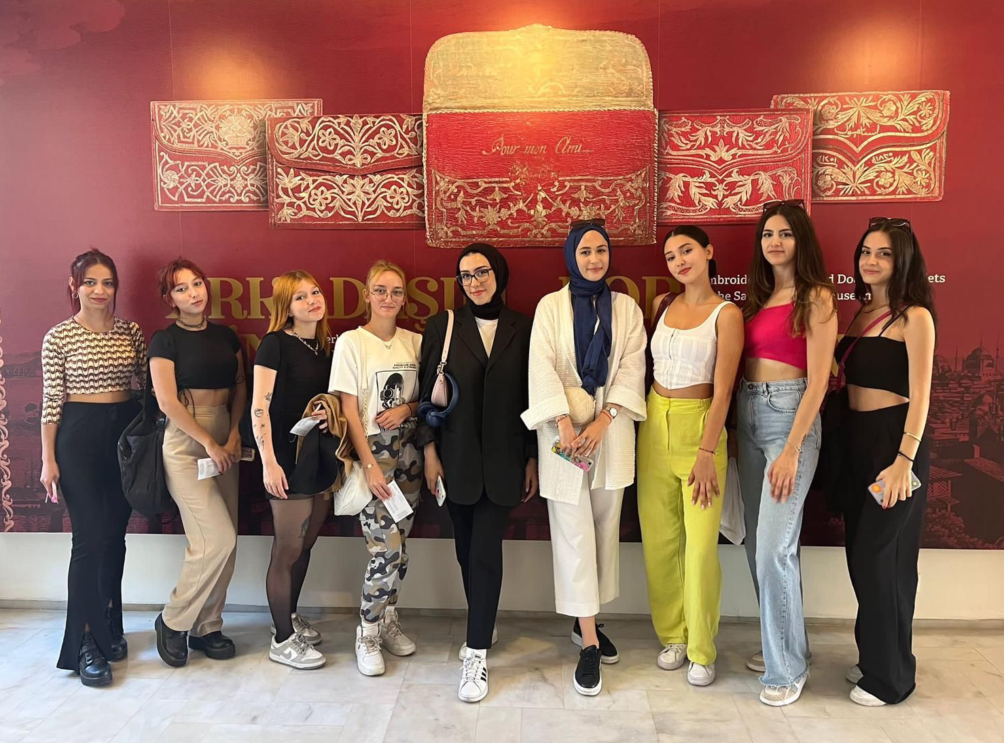

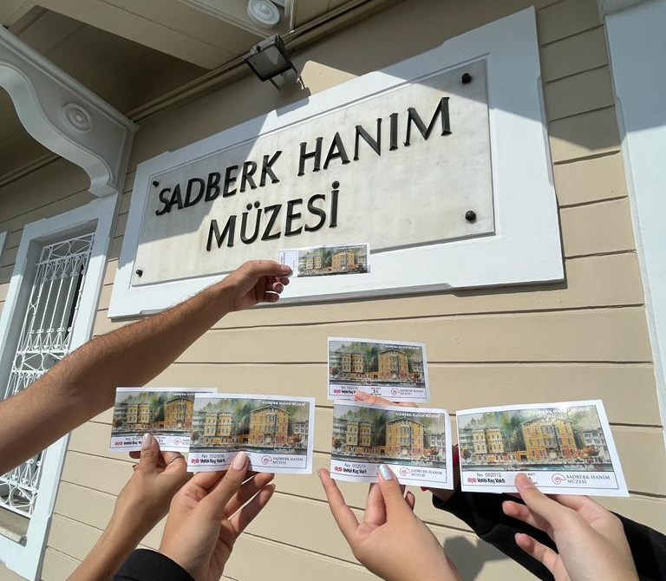

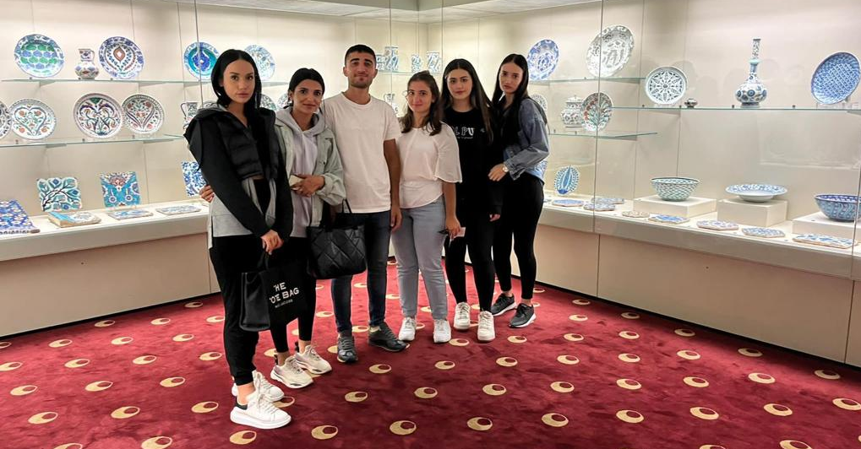

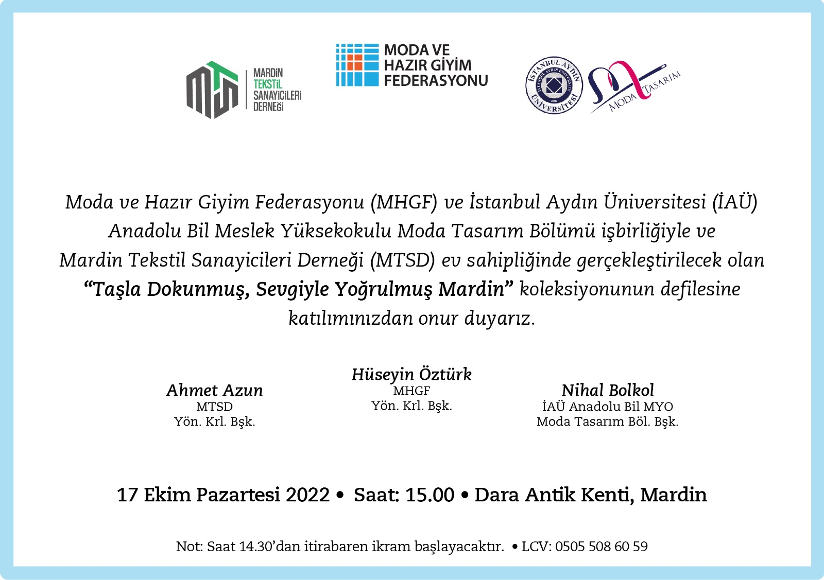

MODA HAZIR GİYİM FEDERASYONU VE İSTANBUL AYDIN ÜNİVERSİTESİ
ANADOLU BİL MESLEK YÜKSEKOKULU
MODA TASARIM İŞBİRLİĞİYLE
MARDİN SANAYİCİLERİ DERNEĞİ EV SAHİPLİĞİYLE
GERÇEKLERŞTİRİLEN ‘’TAŞLA DOKUNMUŞ SEVGİYLE YOĞRULMUŞ MARDİN’’KOLEKSİYONU DEFİLESİ
MARDİN DARA ANTİK KENTİNDE 17 EKİM 2022 TARİHİNDE GERÇEKLEŞTİRİLDİ.

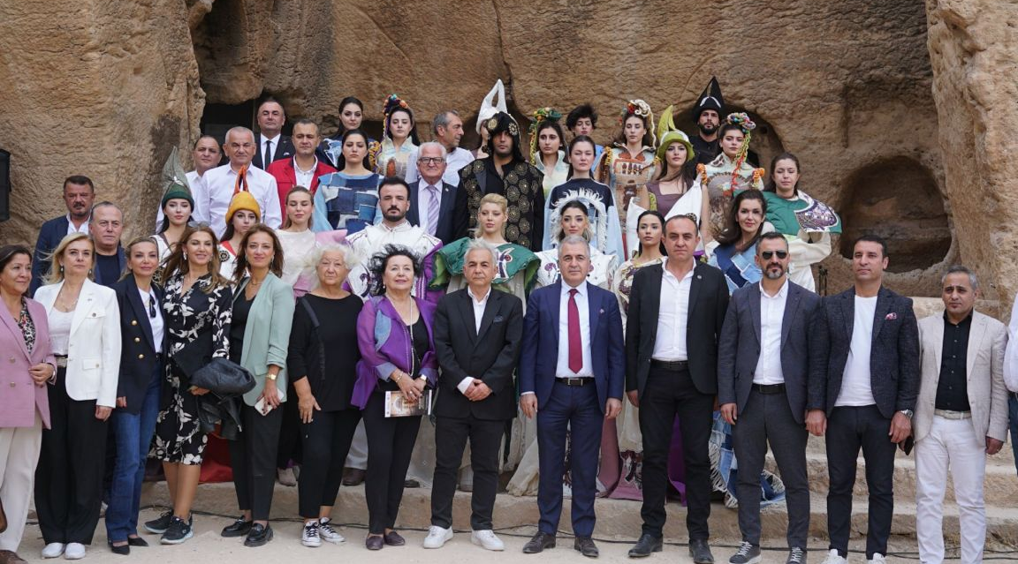

MODA TASARIM PROGRAM BAŞKANI ÖĞR. GÖR. NİHAL BOLKOL, PROGRAM BAŞKAN YARDIMCISI ÖĞR. GÖR. AYTEN GEDİK, ÖĞR. GÖR. MUHSİNE GÜLGÜN TEKİN, ÖĞR. GÖR. HATİCE ERKAYA, MODA HAZIR GİYİM FEDERASYONU (MHGF) YÖNETİM KURULU BAŞKANI HÜSEYİN ÖZTÜRK, MARDİN TEKSTİL SANAYİCİLERİ DERNEĞİ (MTSD) BAŞKANI AHMET AZUN KATILIMLARIYLA KAREOGRAFİSİNİ TUBCAY ERKUL’UN YAPTIĞI ‘’TAŞLA DOKUNMUŞ SEVGİYLE YOĞRULMUŞ MARDİN‘’ DEFİLESİNE ÖZGE ULUSOY, MÜGE İSKENDER, MERVE AKMAN VE MODA TASARIM ÖĞRENCİLERİNİN KATLIMLARIYLA GERÇEKLEŞTİ.

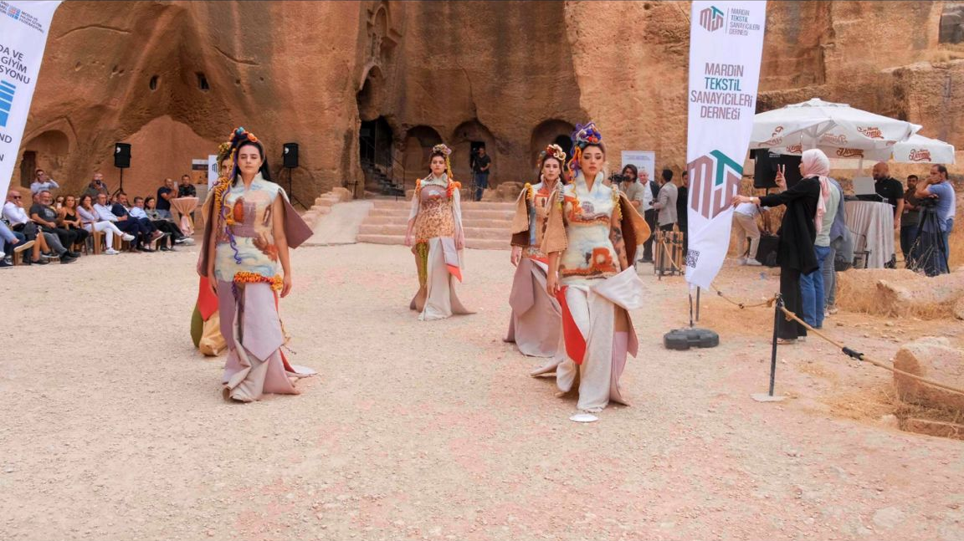
KAYALARA SIĞINAK SAHNESİ
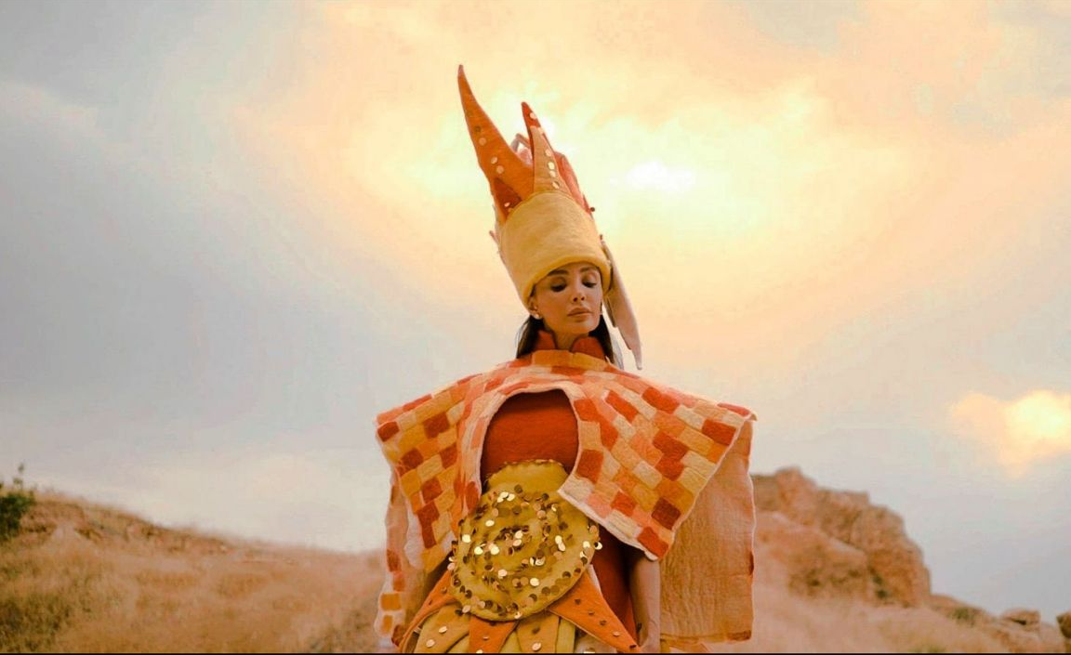

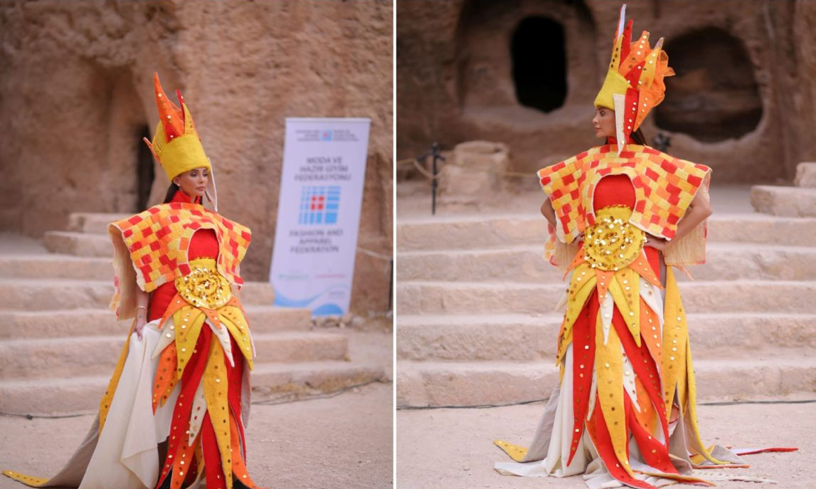
FİNAL SAHNESİ MEZOPOTOMYA GÜNEŞİ ÖZGE ULUSOY GERÇEKLEŞTİRİLDİ
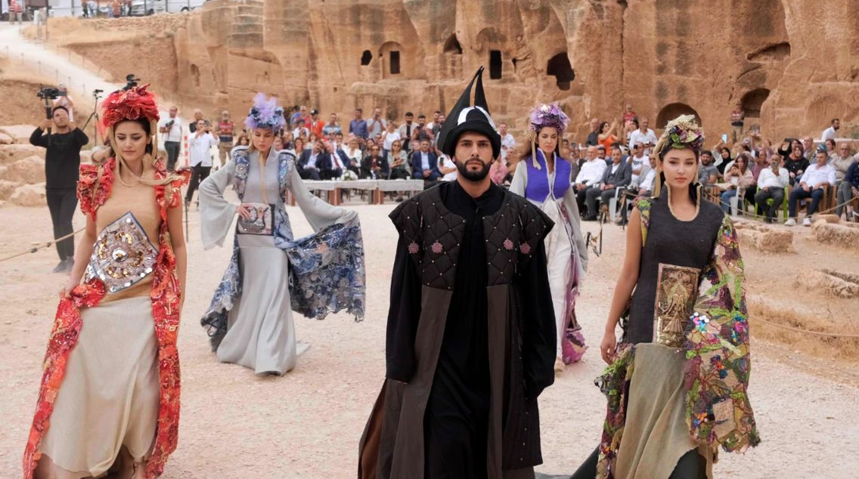
GÜNDÜZ SEYRANLIK GECE GERDANLIK SAHNESİ

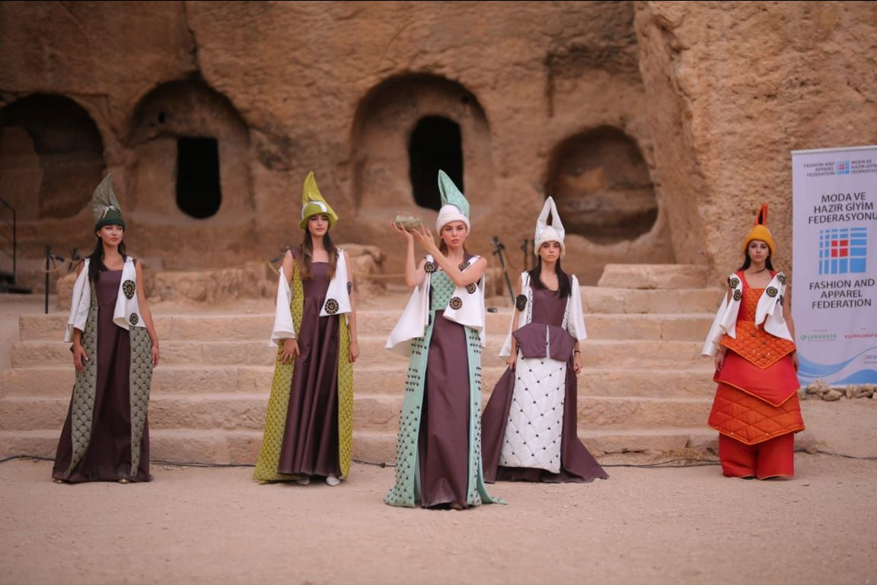
TAŞIN DİLE GETİRDİĞİ ŞEHİR

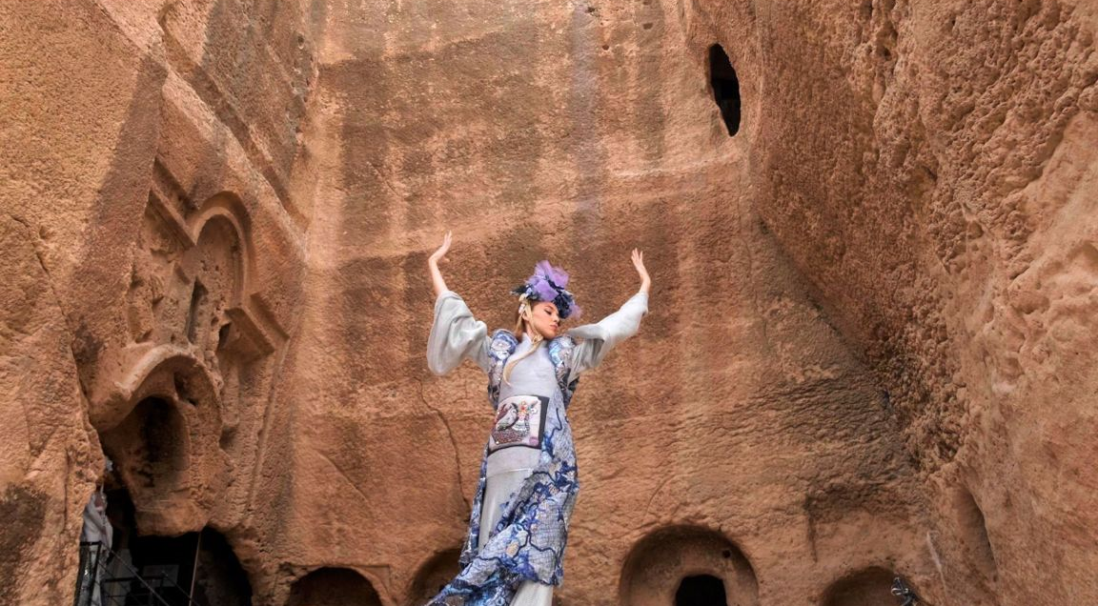

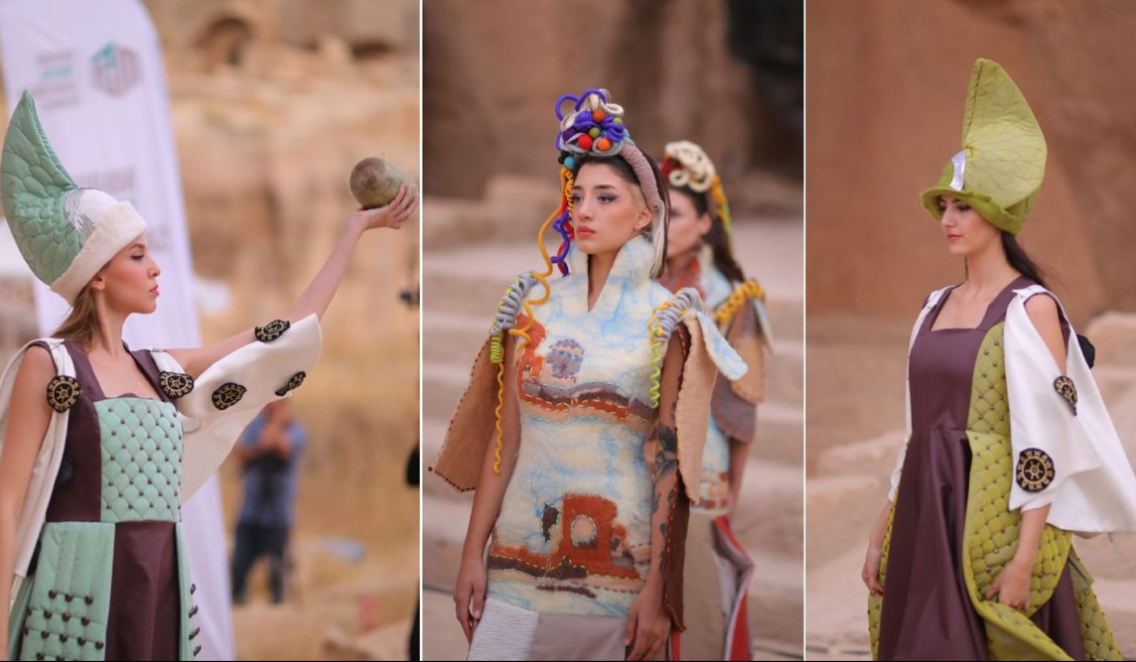

24 EKİM 2022 TARİHİNDE
CEMAL REŞİT REY SALONUN DA
MODA TASARIM PRORAMININ HAZIRLAMIŞ OLDUĞU
CUMHURİYET VE KADIN TEMALI KOLEKSİYONUN
DEFİLESİ YAPILDI.
